Баннер | Название услуги | Ссылка на РПГУ для перехода на услугу
 | Подключение к Программе лояльности для жителей Кузбасса при посещении СТК «Шерегеш» | https://xn--80abcohr6can.xn--p1ai/#/shortCard/4200000000178260608
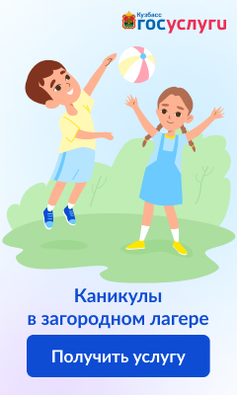 | Организация отдыха, оздоровления и занятости детей
 | Предоставление субсидий на оплату жилого помещения и коммунальных услуг | https://xn--80abcohr6can.xn--p1ai/#/functions/4200000000175482113
 | Государственная услуга в сфере переданных полномочий Российской Федерации по назначению ежемесячной выплаты в связи с рождением (усыновлением) первого ребенка | https://xn--80abcohr6can.xn--p1ai/#/functions/4200000000235578656
 | Назначение пособия на ребенка | https://xn--80abcohr6can.xn--p1ai/#/functions/4200000010000047736
 | Назначение ежемесячной денежной выплаты отдельным категориям семей в случае рождения (усыновления (удочерения) третьего ребенка или последующих детей | https://xn--80abcohr6can.xn--p1ai/#/functions/4200000000193296374
 | Государственная услуга в сфере переданных полномочий Российской Федерации по назначению ежемесячной выплаты в связи с рождением (усыновлением) первого ребенка | https://xn--80abcohr6can.xn--p1ai/#/functions/4200000000235578656
 | Назначение пособия на ребенка | https://xn--80abcohr6can.xn--p1ai/#/functions/4200000010000047736
 | Назначение ежемесячной денежной выплаты отдельным категориям семей в случае рождения (усыновления (удочерения) третьего ребенка или последующих детей | https://xn--80abcohr6can.xn--p1ai/#/functions/4200000000193296374
 | Государственная услуга в сфере переданных полномочий Российской Федерации по назначению ежемесячной выплаты в связи с рождением (усыновлением) первого ребенка | https://xn--80abcohr6can.xn--p1ai/#/functions/4200000000235578656
 | Назначение пособия на ребенка | https://xn--80abcohr6can.xn--p1ai/#/functions/4200000010000047736
 | Назначение ежемесячной денежной выплаты отдельным категориям семей в случае рождения (усыновления (удочерения) третьего ребенка или последующих детей | https://xn--80abcohr6can.xn--p1ai/#/functions/4200000000193296374

